社 交 小 特 工  第 10 集 道歉 【B 版】 | 姓名 日期 月 日

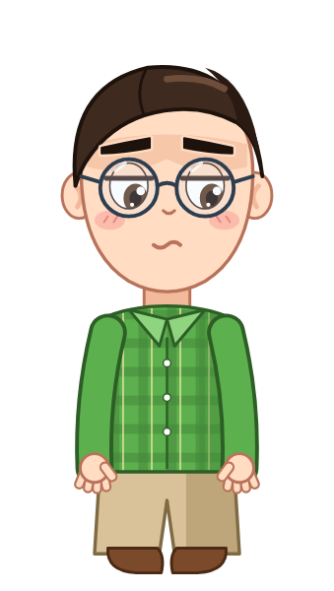 | 道歉三步驟   說對不起  說錯哪  補一補 | 

1 排一排：照順序在（ ）裡寫 1、2、3。
（ ）補一補 （ ）說對不起 （ ）說錯哪
2 填一填：
阿翰看著小瑪說：「小瑪， 。」
再說原因：「我不該說你的畫 ，讓你 了。」
最後補一補：「給你 。你可以 我嗎？」
3 想一想：
阿翰說「好啦，對不起，可是真的不太像狗啊」，小瑪覺得 。
道歉的時候，不要加上「 ……」這種找藉口的話。
4 我的心情與策略卡
我做錯事、讓別人難過時，我的心情？塗一格。 | 道歉前，我要用哪一招？打勾。  □  看看對方的表情：眼睛、嘴巴  □  先在心裡說一次，再說出口  我要先在心裡說：  「 」
  ◯
   | 平靜 | 有點不安 | 很不安

我覺得自己：（圈一個） |  我會了 |  還在練習 |  需要幫忙

家庭延伸｜給家長的話
孩子這週學了「道歉三步驟：說對不起、說錯哪、補一補」。補一補是補救做錯的事，再請求對方原諒。請和孩子玩「道歉練習」：家人假裝東西被孩子弄壞，請孩子看著您說對不起、說出做錯什麼、想一個補救的方法，再問「你可以原諒我嗎？」。做到就在下面打勾，並具體稱讚他做到的步驟；家人做錯事時，也可以示範一次好好道歉。
本週挑戰： □ 星期一 □ 星期二 □ 星期三 □ 星期四 □ 星期五
家長簽名

 特工365｜社交小特工 | 第 10 集 道歉｜B 版

